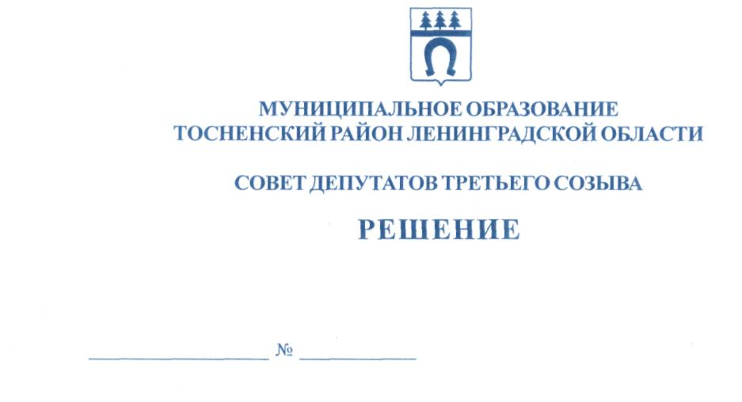

30.03.2016 83

О внесении изменений в Регламент работы совета депутатов
муниципального образования Тосненский район Ленинградской
области, утвержденный решением совета депутатов муниципального
образования Тосненский район Ленинградской области от 10.02.2006
№ 32 (с последующими изменениями, внесенными решением совета
депутатов муниципального образования Тосненский район Ленинградской
области от 20.02.2014 №254)

В соответствии с Уставом муниципального образования Тосненский район Ленинградской области совет депутатов муниципального образования Тосненский район Ленинградской области

РЕШИЛ:

1.Внести следующие изменения в Регламент работы совета депутатов муниципального образования Тосненский район Ленинградской области, утвержденный решением совета депутатов муниципального образования Тосненский район Ленинградской области от 10.02.2006 № 32 (с последующими изменениями, внесенными решением совета депутатов муниципального образования Тосненский район Ленинградской области от 20.02.2014 №254)
1.1. В пункте 4.2 ст.4 вместо слов «не предусмотренных в бюджете поселения» читать «не предусмотренных в бюджете муниципального образования»
слова « К проекту решения, поступившему от администрации муниципального образования Тосненский район Ленинградской области, должны прилагаться все необходимые согласования, а также заключение юриста администрации муниципального образования Тосненский район Ленинградской области» исключить.
2. Аппарату совета депутатов муниципального образования Тосненский район Ленинградской области обеспечить официальное опубликование и обнародование настоящего решения.

Глава муниципального образования В. В. Захаров

Носов 33259
8 га

